Регион или страны | Myanmar
Актуальный домен для этой страны (региона) | 1xbet.com
Дата отправки | 05/09/2023 (Tuesday) 16:00 MCK
Тема | September Blackjack ပရိုမိုးရှင်း
Прехедер | ယူရို ၅,၀၀၀ အထိ ပါဝင် ကံစမ်းနိုင်မယ့် ပရိုမိုးရှင်းကြီး
Заголовок | ဂိမ်းမျိုးစုံမှာ ပါဝင်ကစားပြီး € 5,000 ( ယူရို ၅,၀၀၀ ) ဆုကြေးကြီးကို ကံစမ်း ရယူလိုက်ပါ။
Главный баннер | 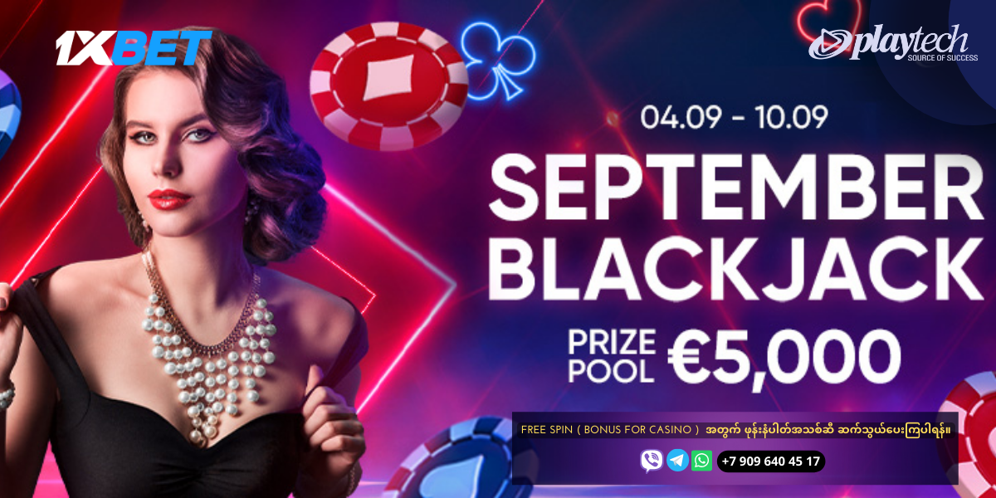96x96.png - логотипы команд
Подзагоовок | September Blackjack
Текст доп.блока | မြန်မာငွေ ကျပ် သိန်းပေါင်း ၁၂၀ နီးပါး (ယူရို ၅,၀၀၀) အထိ ပါဝင်ကံစမ်းနိုင်မယ့် September Blackjack ပရိုမိုးရှင်း  ဒီပရိုမိုးရှင်းမှာ ( 04 September 2023 00:01 GMT ) ချိန်ကနေ ( 10 September 2023 23:59 GMT ) ချိန်အထိ ပါဝင်ကစားလို့ ရနိုင်ပါတယ်။  ဆုကြေးများကို အောက်ပါအတိုင်း အဆင့်အလိုက်ချီးမြှင့်သွားမှာ ဖြစ်ပါတယ်။  ပထမဆု – € 1,000 ( ယူရို ၁,၀၀၀ ) ( လိုအပ်သည့်ပွိုင့် = ၁၀၀,၀၀၀ ပွိုင့် )  ဒုတိယဆု – € 800 ( ယူရို ၈၀၀ ) (လိုအပ်သည့်ပွိုင့် = ၈၀,၀၀၀ ပွိုင့် )  တတိယဆု – € 700 ( ယူရို ၇၀၀ ) (လိုအပ်သည့်ပွိုင့် = ၇၀,၀၀၀ ပွိုင့် )  အဆင့် ၄ ကနေ ၆ – € 500 ( ယူရို ၅၀၀ ) (လိုအပ်သည့်ပွိုင့် = ၅၀,၀၀၀ ပွိုင့် )  အဆင့် ၇ ကနေ ၁၀ – € 250 ( ယူရို ၂၅၀ ) (လိုအပ်သည့်ပွိုင့် = ၂၅,၀၀၀ ပွိုင့် )  အကျုံးဝင်သည့် ဂိမ်းများ  Grand Blackjack  All Bets Blackjack  Italian Cashback Blackjack  Royale Blackjack 4  Soirée Blackjack 1 – ဖော်ပြပါ ဂိမ်းတွေမှာ ကစားလို့ရမှာ ဖြစ်ပါတယ်။  ဖော်ပြပါ ဂိမ်းတွေမှာ ပါဝင်ကစားပြီး သင်လောင်းကြေး € 1 ( ၁ ယူရို ) တိုင်းအတွက် ၁၀၀ မှတ်ရယူပါ။  အနည်းဆုံး လောင်းကြေးငွေ ပမာဏကတော့ € 0.01 ( ၀.၀၁ ယူရို ) ဖြစ်ပါတယ်။  ပရိုမိုးရှင်းတွေရဲ့ စည်းမျဉ်းစည်းကမ်းများ  ၁။ ပြိုင်ပွဲပြီးဆုံးပြီး ရလဒ်တွေ ထွက်ပြီးချိန်မှ နောက်ထပ် ၇၂ နာရီ ( ရုံးဆင်းချိန် ၃ ရက် ) နောက်ပိုင်း ဆုကြေးများကို အနိုင်ရ ကစားသမားများ၏ မိန်းအကောင့်ထဲကို ထည့်ပေးမည် ဖြစ်ပါသည်။ ငွေသားဆုများသည် နောက်ထပ်လောင်းကြေးလိုအပ်ချက်များ မရှိပါ။  ၂။ ပြိုင်ပွဲပြီးဆုံးသည့် ဆုပေးပွဲအဆင့်တွင် အနိုင်ရ ကစားသမားနှစ်ဦး ရပ်တည်နေပါက အမြင့်ဆုံးပွိုင့်ကို ပထမဦးဆုံး အနိုင်ရခဲ့သူကိုသာ နောက်ဆုံးဆုရှင်အဖြစ် သတ်မှတ်မည် ဖြစ်ပါသည်။  ၃။ ငွေကြေးအစစ်အမှန်ဖြင့်လောင်းသော အလောင်းအစားများကိုသာ ထည့်သွင်းစဥ်းစားမည် ဖြစ်ပါသည်။  ၄။ ဤပရိုမိုးရှင်းတွင် ပါဝင်ခြင်းဖြင့် လူကြီးမင်းသည် ကမ်းလှမ်းချက်၏ စည်းကမ်းသတ်မှတ်ချက်များကို ဖတ်ပြီးလက်ခံကြောင်း အတည်ပြုပါသည်။
Призыв к действию | အခု ချက်ချင်းပဲကစားလိုက်ပါ ။
URL посадочной страницы | https://refpa.top/L?tag=s_1306859m_1234c_&site=1306859&ad=1234&r=bonus/rules/september_blackjack
Предупреждающий баннер | 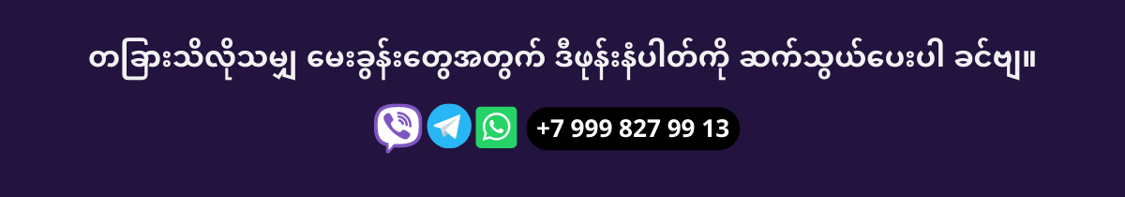
Соцсети | WhatsApp: https://wa.me/79998279913  Viber: viber://chat?number=79998279913  Telegram:  https://t.me/officialmm1xbet  Facebook: https://www.facebook.com/1xbetmyanmar/  Website: https://myanmarsports.net/  Customer Support:  myanmar@1xbet-team.com

